ΔΗΜΟΣ ΑΓΙΑΣ ΒΑΡΒΑΡΑΣ



*Γραφείο Τύπου*

**ΔΕΛΤΙΟ ΤΥΠΟΥ *23/5/2022***

**Πρόγραμμα καταπολέμησης κουνουπιών**

**στον Δήμο Αγίας Βαρβάρας**

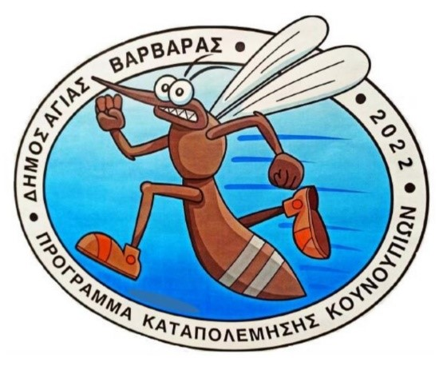

**Καταπολεμούμε τα κουνούπια για να γίνει πιο Απολαυστικό το Καλοκαίρι μας**

Ο Δήμος κάνει κάτι για τα κουνούπια; Συνήθης ερώτηση ενός δημότη.

**Η απάντηση :** Ο Δήμος Αγίας Βαρβάρας και φέτος δεν τρέχει πίσω από τα κουνούπια….. Είναι ένα βήμα μπροστά!!!

Ο Δήμος μας ακολουθεί ολοκληρωμένο πρόγραμμα ελέγχου και καταπολέμησης κουνουπιών για το έτος 2022 το οποίο στηρίζεται στην **πρόληψη** (Ανεύρεση αυγών – Έλεγχος πληθυσμού - Ταυτοποίηση είδους κουνουπιού- εντοπισμό μολυσμένων εντόμων από συγκεκριμένα παθογόνα π.χ. ιό του Δυτικού Νείλου ) και **καταστολή** (Εφαρμογές προνυμφοκτονιών - μία ανά 20 ημέρες- σε επιλεγμένα σημεία του αστικού περιβάλλοντος)

Συγκεκριμένα από αρχές Μαΐου πραγματοποιούνται εντατικοί ψεκασμοί σε όλες τις πλατείες, πάρκα, εκκλησίες, εγκαταλελειμμένα κτίρια, φρεάτια όμβριων υδάτων και φυσικά σε όλα τα σχολικά συγκροτήματα και τους αύλειους χώρους αυτών.

Οι ψεκασμοί πραγματοποιούνται σε μη πολυσύχναστες ώρες και σε συνεργασία με εξειδικευμένο και έμπειρο συνεργείο εταιρίας απολυμάνσεων και απεντομώσεων , το οποίο κατέχει όλες τις απαραίτητες πιστοποιήσεις, άδειες και σύγχρονο εξοπλισμό για την ασφαλή διενέργεια του προγράμματος και συνεργάζεται άρτια με τα Εργαστήρια της Μονάδας Ιατρικής Εντομολογίας του Εργαστηρίου Επιτήρησης Λοιμωδών Νοσημάτων, του Τμήματος Πολιτικών Δημόσιας Υγείας, της Σχολής Δημόσιας Υγείας του Πανεπιστημίου Δυτικής Αττικής.

Στην ηλεκτρονική σελίδα του Εθνικού Οργανισμού Δημόσιας Υγείας (ΕΟΔΥ) βρίσκετε πληροφορίες για την προστασία από τα κουνούπια, [https://eody.gov.gr/disease/koynoypia/](https://eody.gov.gr/disease/koynoypia/?fbclid=IwAR0WMRrPo7uxOoeWI-I4VjMaa0ZORlMV16hVJqS0Jkw9IGt1YlzFJD251tg)